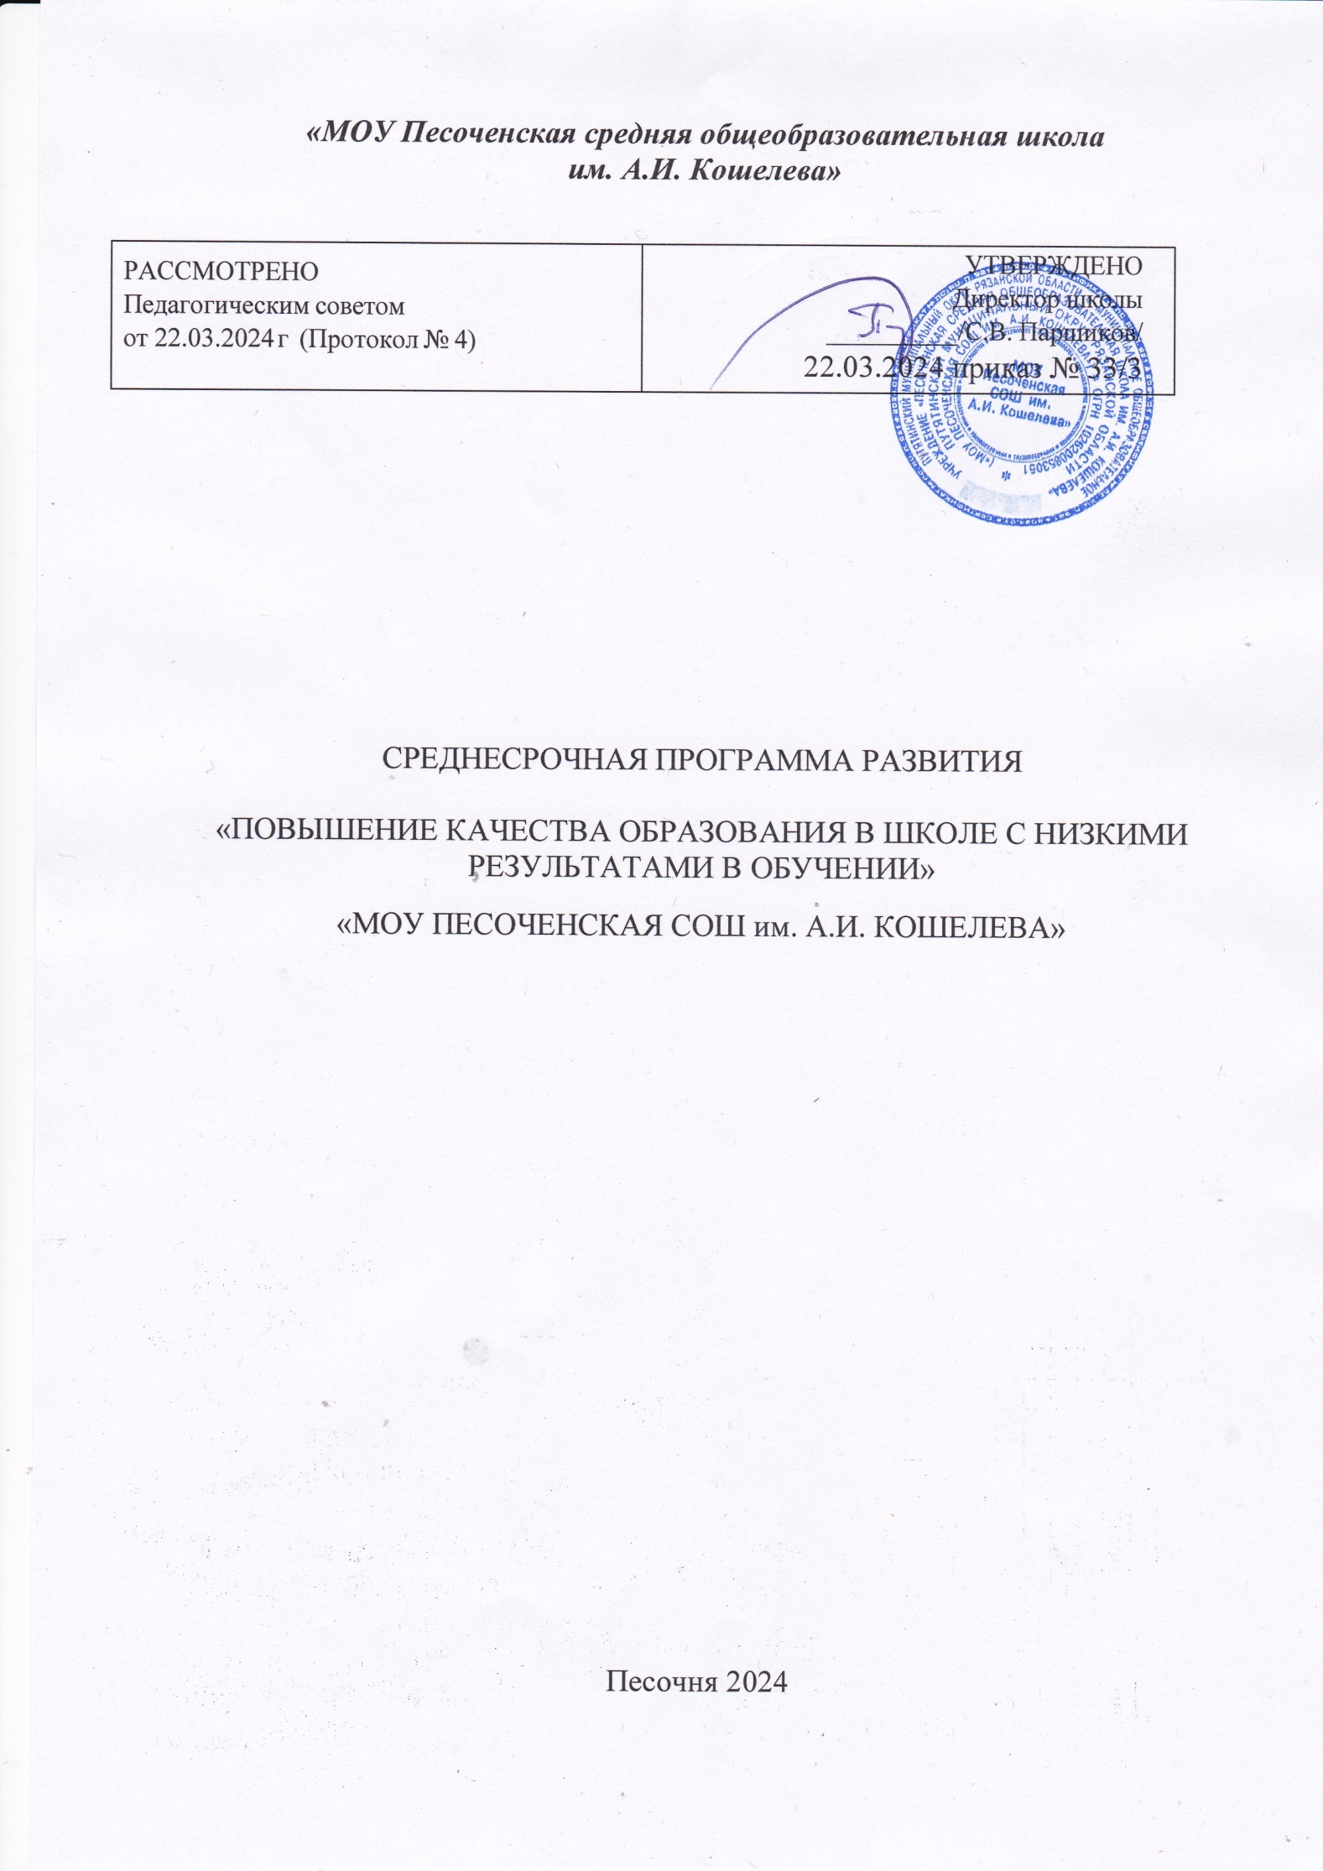

**Паспорт программы**

|  |  |
| --- | --- |
| **Наименование программы** | Среднесрочная программа развития «Повышение качества образования в школе с низкими результатами в обучении» «МОУ Песоченская СОШ им. А.И. Кошелева» |
| **Цель и задачи программы** | **Единая цель Программы *–*** повышение качества образования к концу 2024 года путем реализации комплекса мер поддержки, разработанного с учетом выявленных факторов риска, влияющих на результаты обучения в «МОУ Песоченская СОШ им. А.И. Кошелева».  **Задачи:**   1. Повысить к концу 2024 года уровень вовлеченности родителей в учебно-воспитательный процесс до 70% через систему побуждающую родителей (законных представителей) к участию в образовательной деятельности своих детей и жизни школы. 2. Устранить к концу 2024 года кадровый дефицит за счет привлечения молодых и опытных специалистов, организовать профессиональную переподготовку и повышение квалификации имеющихся кадров по отдельным направлениям. |
| **Целевые индикаторы и показатели программы** | * Наличие в ОУ программы вовлеченности родительского сообщества в деятельность школы по переходу в эффективный режим работы (программа работы с родительским сообществом). * Доля родителей вовлеченных в деятельность ОУ по переходу в эффективный режим работы. * Информация о вакансиях размещена на официальном сайте школы и на официальной странице в ВКонтакте. * Доля педагогов, нуждающихся в переподготовке. * Доля обучающихся 9-11 классов, имеющих склонность к педагогическому труду. * Доля выпускников 9, 11 классов, принявших участие в профориентационных встречах с представителями «РГУ им. С.А. Есенина», педагогических колледжей. * Доля обучающихся, принявших участие в классных часах и профориентационных занятиях, направленных на популяризацию профессии «учитель». * Доля обучающихся, участвующих в Дне ученического самоуправления в роли учителей. * Для педагогов, имеющих дефициты в профессиональной деятельности. * Доля педагогов из тех, у которых выявились дефициты в профессиональной деятельности, реализующих индивидуальные образовательные маршруты. * Доля педагогов, ежегодно проходящих курсы повышения квалификации. * Доля педагогов школы, принявших участие в работе августовских секций и конференции педагогов Путятинского округа. * Количество педагогов, принявших участие в районном конкурсе «Учитель года – 2024». |
| **Методы сбора и обработки**  **информации** | Опрос, анкетирование, наблюдение, анализ, мониторинг |
| **Сроки и этапы реализации программы** | **Первый этап** (март - апрель 2024 года) – подготовительный.  *Цель:* разработка и утверждение программы антирисковых мер.  **Второй этап** (апрель - ноябрь 2024 года) – экспериментально - внедренческий.  *Цель:* реализация плана мероприятий по достижению целей и задач.  **Третий этап** (декабрь 2024 года) – этап итогового контроля.  *Цель:* подведение итогов реализации Программы. |
| **Основные мероприятия или проекты программы/ перечень подпрограмм** | Программа по решению проблемы с низкой вовлеченностью родителей в учебно-воспитательный процесс  **Цель:** повышение к концу 2024 года уровня вовлеченности родителей в учебно-воспитательный процесс до 70% через систему побуждающую родителей (законных представителей) к участию в образовательной деятельности своих детей и жизни школы.  Программа по снижению уровня дефицита педагогических кадров  **Цель:** устранение к концу 2024 года кадрового дефицита за счет привлечения молодых и опытных специалистов, организация профессиональной переподготовки и повышения квалификации имеющихся кадров по отдельным направлениям. |
| **Ожидаемые**  **конечные результаты реализации программы** | 1. Повышение к концу 2024 года уровня вовлеченности родителей в учебно-воспитательный процесс до 70% через систему побуждающую родителей (законных представителей) к участию в образовательной деятельности своих детей и жизни школы. 2. Устранение к концу 2024 года кадрового дефицита за счет привлечения молодых и опытных специалистов, организация профессиональной переподготовки и повышения квалификации имеющихся кадров по отдельным направлениям. |
| **Исполнители** | Администрация школы, педагогический коллектив, родительская общественность, ученический коллектив. |
| **Порядок управления реализацией программы** | Руководителем программы является директор школы, который координирует деятельность рабочей группы, управляет финансовыми средствами, осуществляет внешнее взаимодействие.  Ежемесячно проводятся заседания рабочей группы по результатам реализации программы. По итогам, по мере необходимости, корректируются целевые показатели. Метод управления программой проектный. |

**Основное содержание**

1. **Основные цель и задачи Среднесрочной программы, сроки и этапы ее реализации, перечень целевых индикаторов и показателей, отражающих ход ее выполнения**

**Целью** повышение качества образования к концу 2024 года путем реализации комплекса мер поддержки, разработанного с учетом выявленных факторов риска, влияющих на результаты обучения в «МОУ Песоченская СОШ им. А.И. Кошелева».

Указанная цель будет достигнута в процессе решения следующих **задач**:

1. Повысить к концу 2024 года уровень вовлеченности родителей в учебно-воспитательный процесс до 70% через систему побуждающую родителей (законных представителей) к участию в образовательной деятельности своих детей и жизни школы.

2. Устранить к концу 2024 года кадровый дефицит за счет привлечения молодых и опытных специалистов, организовать профессиональную переподготовку и повышение квалификации имеющихся кадров по отдельным направлениям.

**Целевые индикаторы и показатели программы**

* Наличие в ОУ программы вовлеченности родительского сообщества в деятельность школы по переходу в эффективный режим работы (программа работы с родительским сообществом).
* Доля родителей вовлеченных в деятельность ОУ по переходу в эффективный режим работы.
* Информация о вакансиях размещена на официальном сайте школы и на официальной странице в ВКонтакте.
* Доля педагогов, нуждающихся в переподготовке.
* Доля обучающихся 9-11 классов, имеющих склонность к педагогическому труду.
* Доля выпускников 9, 11 классов, принявших участие в профориентационных встречах с представителями «РГУ им. С.А. Есенина», педагогических колледжей.
* Доля обучающихся, принявших участие в классных часах и профориентационных занятиях, направленных на популяризацию профессии «учитель».
* Доля обучающихся, участвующих в Дне ученического самоуправления в роли учителей.
* Для педагогов, имеющих дефициты в профессиональной деятельности.
* Доля педагогов из тех, у которых выявились дефициты в профессиональной деятельности, реализующих индивидуальные образовательные маршруты.
* Доля педагогов, ежегодно проходящих курсы повышения квалификации.
* Доля педагогов школы, принявших участие в работе августовских секций и конференции педагогов Путятинского округа.
* Количество педагогов, принявших участие в районном конкурсе «Учитель года – 2024».

**Желаемые результаты проекта**

1. Повышение к концу 2024 года уровня вовлеченности родителей в учебно-воспитательный процесс до 70% через систему побуждающую родителей (законных представителей) к участию в образовательной деятельности своих детей и жизни школы.
2. Устранение к концу 2024 года кадрового дефицита за счет привлечения молодых и опытных специалистов, организация профессиональной переподготовки и повышения квалификации имеющихся кадров по отдельным направлениям.

**Сроки и этапы реализации программы**

**Первый этап** (март - апрель 2024 года) – подготовительный.

*Цель:* разработка и утверждение программы антирисковых мер.

**Второй этап** (апрель - ноябрь 2024 года) – экспериментально - внедренческий.

*Цель:* реализация плана мероприятий по достижению целей и задач.

**Третий этап** (декабрь 2024 года) – этап итогового контроля.

*Цель:* подведение итогов реализации Программы.

1. **Мероприятия Среднесрочной программы и направления, обеспечивающие реализацию ее задач**

|  |  |  |  |  |  |  |  |  |  |  |
| --- | --- | --- | --- | --- | --- | --- | --- | --- | --- | --- |
| **Направления в соответствии с риском** | **Цель** | **Задачи** | **Мероприятие** | **Сроки реализации** | | **Показатели реализации** | | **Ответствен-ные** | | **Участники** |
| Повышение вовлеченности родителей в деятельность ОУ | Повышение к концу 2024 года уровня вовлеченности родителей в учебно-воспитательный процесс до 70% через систему побуждающую родителей (законных представителей) к участию в образовательной деятельности своих детей и жизни школы | Разработать и провести диагностику по выявлению причин низкого уровня вовлечённости родителей в учебно-воспитательный процесс, посещаемости родительских собраний и родительской инициативности | Диагностика (вход-выход) по выявлению причин низкого уровня вовлечённости родителей в учебно- воспитательный процесс, посещаемости родительских собраний и родительской инициативности | | Вход 5 сентября  2024,  выход 5 декабря 2024 | | Доля вовлеченности родителей в учебно- воспитательный процесс: входной мониторинг - 50%; выходной мониторинг – 70% | | Директор,  Заместители по УВР и ВР,  классные руководители | Заместители по УВР и ВР,  классные руководители, родители. |
| Разработать и реализовать систему вовлеченности родительского сообщества в деятельность ОУ по переходу в эффективный режим работы | Информационно-просветительская работа с родителями на заседаниях родительского всеобуча, родительских собраниях | | Май, октябрь, декабрь 2024 года | | Доля родителей, посещающих всеобуч и родительские собрания, не менее 70% | Директор,  Заместители по УВР и ВР,  классные руководители | | Заместители по УВР и ВР,  классные руководители, родители |
| Размещение в родительских чатах памяток, видеороликов для родителей, консультаций, комментариев специалистов психолого-педагогической службы | | По мере поступления информации | | Доля родителей, состоящих в родительских чатах не менее 95% | Директор,  Заместители по УВР и ВР,  классные руководители | | Заместители по УВР и ВР,  классные руководители, родители |
| Организация родительских собраний по государственной итоговой аттестации обучающихся 9, 11 классов | | Май, октябрь, декабрь 2024 года | | Доля родителей выпускников 9, 11 классов, посетивших собрания по ГИА, 100% | Директор,  Заместители по УВР и ВР,  классные руководители | | Заместители по УВР и ВР,  классные руководители, родители |
| Вовлечение родителей в организацию и проведение ключевых общешкольных дел согласно календарному плану воспитательной работы, внедрение новых активных форм работы с родителями (круглые столы, диспуты, классные альбомы) | | Сентябрь, ноябрь 2024 года | | Доля родителей, участвующих в данных мероприятиях, составляет 70 % | Заместители по УВР и ВР,  классные руководители, учителя предметники | | Заместители по УВР и ВР,  классные руководители, учителя предметники, родители. |
| Размещение на сайте школы в разделе «Родителям» информационного блока, отвечающего интересам и запросам родительской общественности | | Сентябрь- ноябрь 2024 года | | Актуальность информации в разделе  «Родителям» на сайте школы | Заместители по УВР и ВР,  классные руководители, учителя предметники | | Заместители по УВР и ВР,  классные руководители, учителя предметники, родители. |
| Использование ресурсов сайта в целях информирования родителей по вопросам качества образования,  освещения воспитательных  мероприятий в ОУ | | По мере поступления информации | | Доля родителей, использующих ресурсы сайта школы по вопросам качества образования, освещения воспитательных мероприятий не менее 70% | Заместители по УВР и ВР | | Заместители по УВР и ВР, классные руководители, учителя предметники, родители. |
| Снижение уровня дефицита педагогических кадров | Устранение к концу 2024 года кадрового дефицита за счет привлечения молодых и опытных специалистов, организация профессиональной переподготовки и повышения квалификации имеющихся кадров по отдельным направлениям | Привлечь молодых и опытных специалистов из других территорий для работы в школе через размещение информации о вакансиях на официальном сайте школы, в социальных сетях | Размещение информации о вакансиях на официальном сайте школы и в социальных сетях | | Июнь 2024 года | | Информация о вакансиях размещена на официальном сайте школы и на официальной странице в ВКонтакте | | Директор,  Заместители по УВР и ВР | Директор,  Заместители по УВР и ВР |
| Изучить внутренние кадровые ресурсы школы. Обеспечить профессиональную переподготовку имеющихся кадров по отдельным направлениям с учетом их желаний | Проведение анкетирования педагогов с целью выявления потребности в переподготовке | | Май 2024 года | | Доля педагогов, нуждающихся в переподготовке – 0% | | Директор,  Заместители по УВР и ВР | Директор,  Заместители по УВР и ВР,  педагогический коллектив |
| Провести профориентационную работу с обучающимися 9-11 классов, направленную на выявление детей, имеющих склонность к педагогическому труду | Проведение анкетирования обучающихся 9-11 классов с целью выявления детей, имеющих склонность к педагогическому труду  Информационные встречи с представителями «РГУ им. С.А. Есенина», педагогических колледжей  Проведение классных часов, профориентационных занятий, направленных на популяризацию профессии «учитель»  Проведение Дня ученического самоуправления, в ходе которого старшеклассники получают возможность попробовать себя в профессии «учитель» | | Май, сентябрь 2024 года  Май 2024 года  Сентябрь-декабрь 2024 года  5 октября 2024 года | | Доля обучающихся 9-11 классов, имеющих склонность к педагогическому труду – 20%  100% выпускников 9,11 классов приняли участие в профориентационных встречах с представителями «РГУ им. С.А. Есенина», педагогических колледжей  Доля обучающихся, принявших участие в классных часах – 100%, в профориентационных занятиях – 50%  Доля обучающихся, участвующих в дне ученического самоуправления в роли профессии «учитель» - 25% | | Директор,  Заместители по УВР и ВР,  педагогический коллектив | Заместители по УВР и ВР,  педагогический коллектив |
|  |  | Повысить уровень профессиональной компетентности педагогов школы через реализацию программы повышения квалификации учителей и реализацию индивидуальных образовательных маршрутов (ИОМ) | Проведение диагностики педагогов школы с целью выявления дефицитов профессиональной деятельности  Построение и реализация индивидуальных образовательных маршрутов развития педагогических работников, имеющих дефициты в профессиональной деятельности  Организация повышения квалификации учителей при ОГБУ ДПО «РИРО» в соответствии с выявленными дефицитами профессиональной деятельности  Организация прохождения аттестации педагогов школы на первую (высшую) квалификационную категорию | | Май-июнь 2024 года  Сентябрь 2024 года  Постоянно  Август-декабрь 2024 года | | Дефициты профессиональной деятельности выявились у 10% педагогов  Доля педагогов, из тех, у которых выявились дефициты в профессиональной деятельности, реализующих ин-дивидуальные образовательные маршруты – 100%  100% педагогов ежегодно проходят курсы повышения квалификации  95% педагогов, прошедших аттестацию на первую квалификационную категорию | | Директор,  Заместители по УВР и ВР,  педагогический коллектив | Заместители по УВР и ВР,  педагогический коллектив |
|  |  | Разработать и реализовать систему профессионального взаимодействия педагогических работников | Августовские секции и конференция педагогов Путятинского округа  Участие в районном (областном) конкурсе «Учитель года – 2024» | | Август 2024 года  Март-апрель 2024 года | | Не менее 70% педагогов школы, принявших участие в работе августовских секций и конференции педагогов Путятинского округа  Количество педагогов, принявших участие в районном конкурсе «Учитель года – 2024» | | Директор,  Заместители по УВР и ВР,  педагогический коллектив | Директор,  Заместители по УВР и ВР,  педагогический коллектив |

1. **Механизм реализации программы**

* Руководителем программы является руководитель образовательной организации, который несет персональную ответственность за ее реализацию, конечные результаты, целевое и эффективное использование выделяемых на выполнение программы финансовых средств, а также определяет формы и методы управления реализацией программы.
* В ходе выполнения программы допускается уточнение целевых показателей и расходов на ее реализацию, совершенствование механизма реализации программы.
* Контроль над исполнением программы осуществляет муниципальный координатор, куратор проекта «62+», директор «МОУ Путятинская СОШ».
* Программа реализуется за счёт взаимодействия всех заинтересованных лиц на основе планирования и дополнительного создания программ и проектов. По каждому фактору, диагностируемому в рисковом профиле, разработана программа антирисковых мер.
* Мероприятия по реализации программы являются основой годового плана работы школы. Информация о ходе реализации Программы в целом и отдельных антирисковых программ регулярно представляется на заседании педагогического совета.
* Сотрудничество участников программы (муниципальный координатор, куратор школы («МОУ Путятинская СОШ»)) осуществляется при помощи телефонной связи, МДЭК, мессенджеров, посредством электронной почты.
* Реализация Программы предусматривает формирование рабочих документов, связанных с перечнем первоочередных работ, вытекающих из системы мероприятий Программы, с разграничением функций исполнителем.